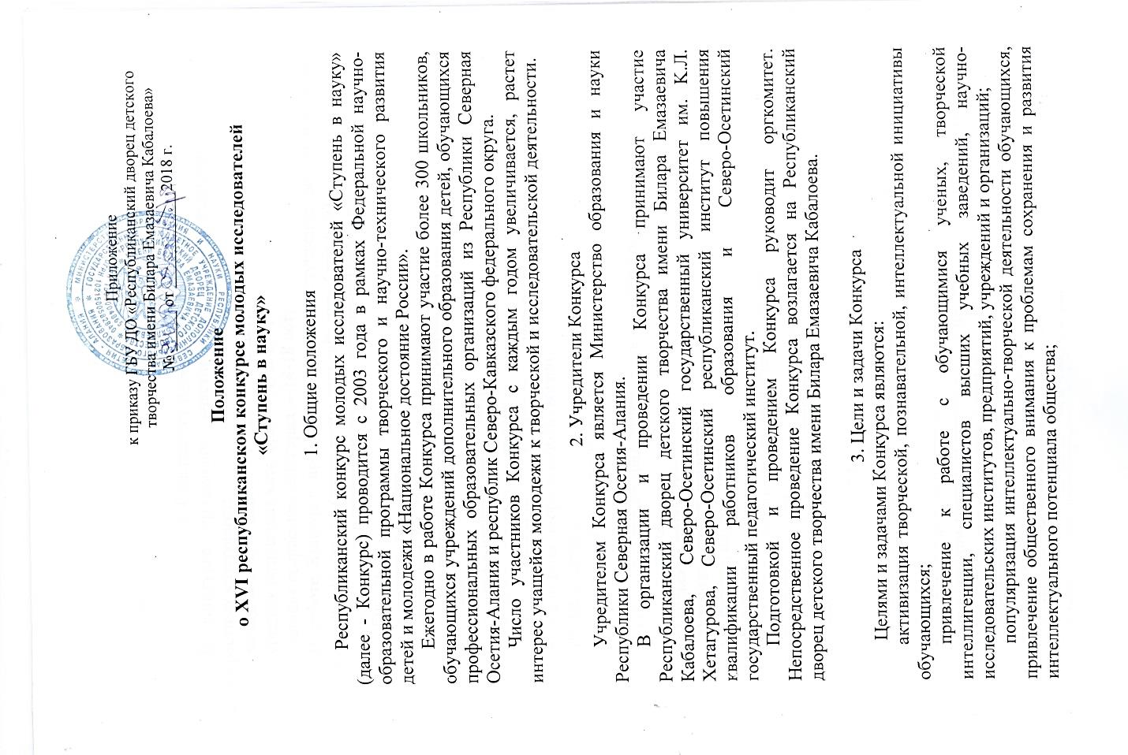
привлечение способных обучающихся к исследованиям актуальных научных, технических, эстетических и духовно-нравственных проблем, ориентированных на перспективы развития республики и страны.

- Содержание и участники Конкурса
В Конкурсе принимают участие молодые исследователи в трех возрастных категориях:
младшая возрастная категория – 7-10 лет;
средняя возрастная категория -11-13 лет;
старшая возрастная категория – 14-18 лет.
В работе Конкурса предусматриваются выступления обучающихся по следующим научным и творческим направлениям (секциям):
а) в средней и старшей возрастной категории:
  - биология;
  - ботаника, зоология;
  - география, краеведение.
  - искусствоведение, декоративно-прикладное искусство;
  - история;
  - информационные технологии;
  - культурология, этнография;
  - литературоведение, литературное творчество, фольклор и литература;
  - медицина, здоровый образ жизни;
  - математика;
  - осетинский язык и литература;
  - педагогика, психология;
  - русская и зарубежная лингвистика, языкознание;
  - социология;
  - сельское хозяйство;
  - техническое творчество;
  - физика, астрономия;
  - химия;
  - экология, безопасность жизнедеятельности;
  - экономика, право;
б) в младшей возрастной категории:
1) биология;
- ботаника, зоология;
3) география, краеведение;
4) искусствоведение, декоративно-прикладное искусство;
5) история;
6) культурология, этнография;
7) литературоведение, литературное творчество, фольклор и литература;
8) медицина, здоровый образ жизни;
9) осетинский язык и литература;
10) социология;
11) техническое творчество;
12) экология, безопасность жизнедеятельности.

- Регламент работы оргкомитета
Оргкомитет формируется Дворцом детского технического творчества имени Билара Емазаевича Кабалоева.
Оргкомитет:
принимает решение о составе Экспертного совета Конкурса и назначении его председателя;
координирует работу Экспертного совета во время Конкурса;
осуществляет иные функции в соответствии с настоящим Положением.

6. Экспертный совет Конкурса
Экспертный совет Конкурса утверждается оргкомитетом.
В состав Экспертного совета Конкурса входят ученые и специалисты Северо-Осетинского государственный университет им. К.JI. Хетагурова, Горского государственного аграрного университета, Северо-Осетинского республиканского института повышения квалификации работников образования, Северо-Осетинского государственного педагогического института.

7. Порядок проведения Конкурса
Конкурс проводится в 2 этапа:
первый этап – заочный, проводится с 29 октября по 29 ноября 2018 года;
второй этап – очный, проводится с 21 января по 31 января 2019 года.
В очном этапе Конкурса участвуют работы, допущенные Экспертным советом.

8. Требования для участников Конкурса
Участники Конкурса самостоятельно или через учреждения образования в срок с 29 октября по 29 ноября 2018 г. направляют в оргкомитет пакет конкурсных документов:
заявку на участие в Конкурсе (Приложение 1) в печатном виде;
текст конкурсной работы (не более 20 страниц) в электронном и печатном виде в 1 экземпляре (требования к оформлению текстов даны в Приложениях 2, 3);
тезисы конкурсной работы (не более 1 страницы) в электронном виде (требования к оформлению тезисов даны в Приложении 4).
Электронный вариант конкурсной работы и тезисов следует представить на CD диске. CD диск должен содержать два файла (работа, тезисы), например: Иванов И.И._работа. doc
Иванов И.И._тезисы.doc
К участию в Конкурсе допускаются работы, подготовленные одним автором под руководством одного научного руководителя.
Научный руководитель конкурсной работы не может выступать в качестве соавтора работы.

9.Очный этап
Каждый участник имеет право выступать только на одной секции с одним научным докладом.
Защита конкурсных работ участников проводится в виде докладов и презентаций. Выступление участников во время защиты конкурсной работы –5-10 минут.
Исправление презентаций и распечатка текстов докладов, работ и другой сопроводительной литературы оргкомитетом не проводится.
Материалы, направленные на Конкурс, не возвращаются.
Экспертные листы, протоколы экспертных советов авторам работ и их руководителям не предоставляются.

10. Заочный этап
В ходе заочного этапа Конкурса все работы проверяются на уникальность по программе «Антиплагиат». Уникальность работы должна превышать 60%.
Полное заимствование списка литературных источников в том же оформлении и последовательности, как в работах сайтов, может служить причиной отказа к участию в очном этапе.
При заимствовании информации из литературы и сети интернет необходимо делать ссылки в своих работах на первоисточники и включать данные первоисточников в список используемой литературы (Приложение 5).

11. Подведение итогов Конкурса и награждение
Победители и призеры в каждой секции Конкурса определяются по сумме набранных баллов и награждаются дипломами и медалями I, II, III степени, грамотами.
При равенстве баллов предпочтение отдается участнику, имеющему высший балл по критериям «практическая значимость исследования» или «прикладная эффективность».
Все участники очного этапа Конкурса получают Сертификат участника. По результатам Конкурса издается электронный сборник тезисов работ.

12. Финансовые условия
Организационный взнос за участие в Конкурсе составляет 300 рублей.

13.Контактная информация
Оргкомитет Конкурса: 362040, г. Владикавказ, ул. Ленина, 4, кабинет №314, 3 этаж. Контактный телефон: 8(8672)290050.E-mail: stupenvnauku2015@mail.ru
Приложение 1
к Положению о XVI республиканском
конкурсе молодых исследователей
«Ступень в науку»

Заявка
на участие в XVI республиканском конкурсе молодых исследователей «Ступень в науку»

Информация об участнике
Фамилия:
Имя: |  | Отчество:
Дата рождения: |  | Класс, группа
Индекс |  | Район:
Населенный пункт:
Улица: |  | Дом: |  |  | Корпус: | Кв.
Телефон мобильный: |  | Код: |  |  | Номер:
Телефон домашний: |  | Код: |  |  | Номер:
Электронная почта:
Данные о месте учебы (внеурочной работы)
Наименование учр-я
Использовать сокращения: МОУ COШ, МОУ ДОД, ...
Индекс: |  | Район:
Населенный пункт:
Улица: |  | Дом: |  |  | Корпус:
Телефон: |  | Код: |  |  | Номер:
Электронная почта:
ФИО директора (полностью):
Контактное лицо учр-я ФИО (полностью)
Телефон конт.лица (мобильный) | Код: | | Номер:
Информация о научном руководителе
Фамилия:
Имя |  | Отчество:
Телефон контактный (мобильный) |  | Код: |  | | Номер: |
Электронная почта:
Информация о работе, представленной на конкурс
Направление (секция):
Название работы:
ВНИМАНИЕ:
l.Bce ячейки являются обязательными для заполнения (кроме корп. дома, если его нет);
2.Заявка заполняется строчными буквами (НЕ ЗАГЛАВНЫМИ) т.е. Иванов Иван Иванович

Директор образовательного
учреждения (Ф.И.О.)
М.П.
« »______________2018 г.
Приложение 2
к Положению о XVI республиканском
конкурсе молодых исследователей
«Ступень в науку»

Требования к подготовке и оформлению работы

- Структура работы
Работа должна быть построена не произвольно, а по определенной структуре, которая является общепринятой для научных трудов.
Основными элементами этой структуры в порядке их расположения являются: титульный лист, оглавление, введение, основная часть, заключение, библиографический список, ссылки на используемые материалы, приложения.
  - Титульный лист является первой страницей работы и заполняется по образцу (Приложение 3).
  - После титульного листа помещается оглавление, в котором приводятся пункты работы с указанием страниц.
  - Во введении кратко обосновывается актуальность выбранной темы, цель и содержание поставленных задач, формулируется объект и предмет исследования, указывается избранный метод (или методы) исследования, дается характеристика работы - относится ли она к теоретическим исследованиям или к прикладным, сообщается, в чем заключается значимость и прикладная ценность полученных результатов, приводится характеристика источников для написания работы и краткий обзор имеющейся по данной теме литературы.
  - В основной части работы подробно приводится методика и техника исследования, даются сведения об объеме исследования, излагаются и обсуждаются полученные результаты.
Содержание основной части должно точно соответствовать теме работы и полностью ее раскрывать.
  - Заключение содержит основные выводы, к которым автор пришел в процессе анализа избранного материала (при этом должна быть подчеркнута их самостоятельность, новизна, теоретическое и практическое значение полученных результатов). При оценке экспертами работ учитывается и грамотность текста.
  - В конце работы приводится список использованной литературы.
  - В тексте работы должны быть ссылки на тот или иной научный источник (номер ссылки соответствует порядковому номеру источника в списке литературы).
  - В приложении помещают вспомогательные материалы (таблицы, рисунки, графики и т.д.).

- Требования к оформлению текстов работы
Текст работы представляется в печатном виде: формат страницы – А4, с полями: слева – 2 см, справа – 1 см, сверху и снизу –2 см в текстовом редакторе Word, шрифтом № 12 Times New Roman, межстрочный интервал –

1,15. Выравнивание по ширине страницы.
Объем работы 10-20 стандартных страниц формата А4, без учета страниц приложения. Прилагаемый к работе иллюстрированный материал должен быть также выполнен в формате страницы А4.
Страницы работы должны быть пронумерованы, включая и приложения; их последовательность должна соответствовать оглавлению. Нумерация начинается с 3 страницы. Цифру, обозначающую порядковый номер страницы, ставят в правом углу верхнего или нижнего поля страницы.
Каждый новый раздел работы (оглавление, введение, раздел/глава, заключение, литература, приложения) должны начинаться с новой страницы.
Размер абзацного отступа («красная строка») должен быть равен пяти знакам (или 1-1,5 см).
В заголовках не допускается разрыв слова.
Все цифровые данные и прямые цитаты должны быть подтверждены сносками об источниках, включая страницу. Это требование распространяется и на оформление таблиц, диаграмм, карт, графиков, рисунков.
Количество источников литературы для работы – не менее пяти.

Приложение 3
к Положению о XVI республиканском
конкурсе молодых исследователей
«Ступень в науку»

Пример оформления титульного листа

ХVI Республиканский конкурс молодых исследователей
«Ступень в науку»

Секция: «Техническое творчество»

Тема: «Робот с видео зрением»

Автор работы:
Семенов Александр Сергеевич,
11 класс

Место выполнения работы:
ГБУ ДО «Республиканский дворец детского творчества
имени Б.Е. Кабалоева»

Научный руководитель:
Березов Артур Владимирович,
педагог дополнительного образования

Владикавказ, 2018-2019 г.

Приложение 4
к Положению о XVI республиканском
конкурсе молодых исследователей
«Ступень в науку»

Рекомендации к написанию тезисов доклада
Тезис (греч.) - положение, кратко излагающее одну из основных мыслей лекции, доклада, сочинения.
Структура тезисов в своей основе повторяет структуру доклада. Они должны включать:
  - Постановку проблемы.
  - Степень ее изученности в современной науке.
  - Определение предмета и объекта представленного исследования.
  - Цель исследования, его задачи.
  - Методики исследования.
  - Конкретизацию выводов по каждой части доклада, которая нацелена на последовательное достижение той или иной задачи. Таким образом, показывается логика построения работы и методы исследования.
  - Общее заключение по проблеме, в котором обязательно должна быть подчеркнута новизна исследования.
Требования к оформлению тезисов научно-
исследовательских работ
- Объем тезисов не более 1 страницы, формат страницы А-4, с полями: слева – 2 см, справа – 1 см, сверху и снизу – 2 см в текстовом редакторе Word, шрифт № 12, Times New Roman, межстрочный интервал 1,15.
- Тезисы должны кратко отражать содержание работы и не должны содержать рисунки, графики, таблицы, формулы.
- Тезисы должны содержать: название работы; фамилию, имя, отчество автора; фамилию, имя, отчество научного руководителя; класс; название образовательного учреждения; название города (села) и сам текст тезисов.

«ИГРА – ВИКТОРИНА «ФУТБОЛ»
БУГУЛОВ ТИМУР МИХАЙЛОВИЧ
8 класс, ГБОУ ДО «Республиканский дворец детского творчества»,
г. Владикавказ
Научный руководитель: Алборова Виктория Эдуардовна,
педагог дополнительного образования

(текст тезисов)

Приложение 5
к Положению о XVI республиканском
конкурсе молодых исследователей
«Ступень в науку»

Образец оформления списка используемой литературы

Список используемой литературы представляется в алфавитном порядке.

1.Ссылки на монографии, учебники или учебные пособия одного или нескольких авторов:

- Дмитриев А.Ф. Конфликтология. – М.: Гардарики, 2000. – 320 с.
- История социологии в Западной Европе и США: Учебник / Отв. ред. Г.В.Осипов. – М.: Норма – Инфра, 1999. – 576 с.
- Турсунов А.С. Основания космологии: критические очерки. – М.: Мысль, 1979. – 237 с.

2. Ссылки на статьи из журналов и газет:

- Райцын И.В. В окопах торговых войн // Деловой мир. – 1993. – № 5, с. 20-25.
- Рукавишников А.В. Социальная напряженность // Диалог. – 1990. № 8. – с.32-45.

3.Ссылки на статьи из энциклопедии и словаря:

- Бирюков А.И., Гостев Ю.А. Моделирование // БСЭ. – 3-е изд. М., 1974. – Т.16. – с.393-395.

4.Ссылки на материалы конференций, съездов:

- Проблемы вузовского учебника: Тез. Докл. Третья Всесоюз. науч. конф. – М.: МИСИ, 1988. – 156 с.

5.Ссылки на материалы интернет-ресурсов:
  - Арестова О.Н. Региональная специфика сообщества российских пользователей сети Интернет [Электронный ресурс]/О.Н.Арестова, Л.Н. Бабанин, А.Е.Войковский.- Режим доступа: http://www.relarn.ru:8082/conf/conf97/10.html.- Загл.с экрана.

________________________

